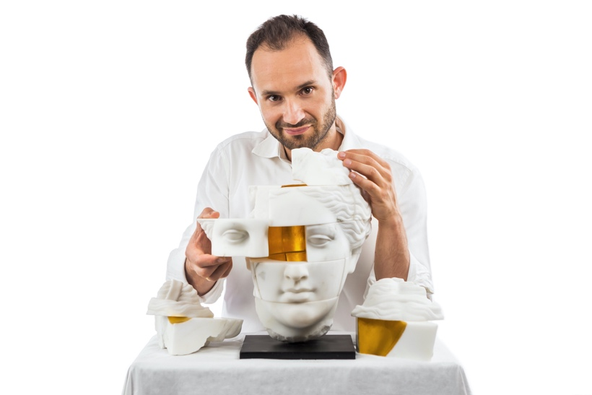

MICHAŁ JACKOWSKI

“Il Classicismo è il linguaggio universale dell’arte, un codice eterno”

Michał Jackowski, nato nel 1978 a Białystok (Polonia), ha terminato i suoi studi artistici all'Accademia di Belle Arti di Varsavia nel 2003. L’artista ha sviluppato uno stile unico, basato sui canoni classici di proporzione e bellezza (sectio aurea) stabiliti nell'antichità, sia greca che romana, e adattati e interpretati in modo eccellente nei periodi del Rinascimento e del Classicismo, nonché nell'arte del XIX secolo. Questi principi antichi racchiudono in sé il codice di perfezione e proporzione, armonia e semplicità, logica della forma e bellezza del corpo umano.
Jackowski combina abilmente forme classiche con elementi di esperienze contemporanee, derivanti dalla cultura del consumismo e del post-consumismo, con particolare riguardo alla pop art americana. Le sue opere sono accomunate da un linguaggio universale con codici iconografici attuali che fanno riferimento all'arte europea e mondiale del XXI secolo.
Sia nelle composizioni che fanno parte della serie principale della produzione artistica di Jackowski, nota con il titolo di "Antique Games", sia nella più recente serie del 2022 intitolata "In the Circle of Life", lo scultore polacco pone domande sui valori essenziali della vita umana: la condizione dell’uomo nel mondo contemporaneo, i collegamenti e le correlazioni tra passato e presente, le relazioni tra le persone e la qualità di queste relazioni, soprattutto alla luce delle eterne scelte tra la dimensione fisica e spirituale.
Jackowski ha il suo studio di scultura a Białystok (Polonia). Oltre alla Polonia, ha esposto le sue opere a Firenze, Roma, Como, Zurigo, Basilea, Londra, Miami, Bergamo, Milano, Büdelsdorf, Malta e L'Aia. Ha ricevuto numerosi premi artistici, tra cui: alla Biennale di Firenze nel 2017; all'Artroom Awards Competition di Londra nel 2019; all'Artrooms Fair di Roma (Premio Umberto Mortari); l'11 HELLHEAVEN ART GALLERY Award nel 2019; il premio del Sindaco di Białystok per Eccezionali Successi nel 2020. Nel 2022, Jackowski è stato onorato due volte con il Premio del Pubblico al NordArt 2022 e NordArt 2023 a Büdelsdorf (Germania).

BIOGRAFIA DELL’ARTISTA

INSTRUZIONE

2003 Accademia di Belle Arti di Varsavia - Master in Arte

MOSTRE SELEZIONATE ED EVENTI

2026
Beauty, Goodness.. Fake? Contemporary Kalokagathia, mostra personale, CSK Lublin, Polonia

2025
Back in Black, mostra collettiva, Cliche Gallery, Varsavia, Polonia
Anatomy of Soul, mostra personale, Białystok, Polonia
Nord Art 2025, mostra collettiva nel padiglione degli artisti premiati, Büdelsdorf, Germania
Nights of Museums, Giardino del Branicki Palace, Białystok, Polonia

2024
Il Cuore del Mare, progetto organizzato da Circle Dynamic Luxury Magazine in collaborazione con Cris Contini Contemporary, Gruppo Molinas, la famiglia Luigi Donà Dalle Rose, il Consorzio di Porto Rotondo, lo Yacht Club di Porto Rotondo e lo Sporting Hotel, con il patrocinio di Assomarinas e dell'Istituto Idrografico della Marina, curato da Prof. Pasquale Lettieri, presso Marina di Porto Rotondo, Sardegna, e Galleria Vik Milano
Slaves of pleasure, installazione e disegni, videoarte, spazio personale e special guest alla 53esima edizione ‘Dreamland’ della mostra internazionale Open Stal, Oldeberkoop, Paesi Bassi
Labo Biennale 2024: Organic Inteligence, mostra collettiva, Varsavia, Polonia
La Grande Bellezza, mostra collettiva, De Twee Pauwen Gallery, Hague, Paesi Bassi
Nord Art 2024, mostra collettiva nel padiglione degli artisti premiati, Büdelsdorf, Germania
Space & Time, mostra collettiva alla Luginsland of Art come parte della Malta art Biennale, Malta
Michał Jackowski Sculpture, mostra personale, De Twee Pauwen Gallery, Hague, Paesi Bassi

2023
Antique Games, mostra personale in collaborazione con Cris Contini Contemporary, WallSpace gallery, Varsavia, Polonia
Nord Art 2023, Padiglione individuale “Antique Games”, Büdelsdorf, Germania
Empty Gold, mostra personale, Contemporary&CO Gallery, Cortina d’Ampezzo
Grand Charity Auction, Omena Art Foundation, King Palace di Wilanow, Polonia

2022
Circles of Life, mostra personale, Alfons Karny Museo della Scultura, Bialystok, Polonia
Echos of Antiquity, mostra alla conferenza internazionale, Museo dell'Università di Varsavia, Polonia
Nord Art 2022, Padiglione polacco “Above Borders”, Büdelsdorf, Germania

2021
Man as the measure of all things, mostra personale, City Gallery Wieża Ciśnień, Kalisz, Polonia
Inside Matter, mostra personale, a cura di Cris Contini Contemporary, Il Salotto di Milano
Polish art in the world – mostra collettiva + gruppo di discussione presso XXX Economic Forum, Karpaczk, Polonia
Who do you want to be, tomorrow?, personale, Casimir Pułaski Museum, Warka, Polonia
Laboratory of Sculpture, mostra collettiva, Varsavia, Polonia, Centrum Koneser Praski

2020
Community of Values, Castello di Pułtusk, Polonia
Internal Independence, mostra personale, Opera Podlaska, Białystok, Polonia
Show Privato, Złota 44, Varsavia, Polonia
Asta di beneficenza Everything will be fine e mostra virtuale, Artgate.com, a cura di Cris Contini Contemporary

2019
Internal Independence, Opera House, Bialystok, Polonia
Mostra con Artutito gallery, Złota 44, Varsavia, Polonia
Mostra presso Artutito gallery, Hotel Europejski, Varsavia, Polonia
Centro affari, esposizione Club, Palazzo Lubomirski, Varsavia, Polonia

2018
Le Cinque Anime della Scultura, Lago di Como
The Night of Museums, mostra personale, Karny Sculpture Museum, Bialystok, Polonia

2017
Mostra presso Your art Maison Gallery e Space Design Showroom, Varsavia, Polonia

FIERE D’ARTE

2025
Roma Arte in Nuvola con Cris Contini Contemporary, Roma
Arte Padova with Cris Contini Contemporary
Pan Amsterdam Art Fair, Amsterdam RAI, Hall 8, Europaplein Paesi Bassi

2024
Pan Amsterdam Art Fair con Per Van Der Horst gallery
Arte Padova con Cris Contini Contemporary
Roma Arte in Nuvola con Cris Contini Contemporary
Space & Time, Malta Biennale, mostra collettiva presso LuginsLand of ART, Malta

2023
Art The Hague, L'Aia, Paesi Bassi

2022
19esima Warsaw Art Fair, con Wall Space gallery

2021
Arte Padova con Cris Contini Contemporary

2020
BAF Bergamo Arte Fiera, Bergamo

2019
Artrooms Awards, Londra, Regno Unito
Artrooms Fair, Roma
ZurichArt International Art Fair, Zurigo, Svizzera
Panallax Art Fair, Londra, Regno Unito
Luxembourg Art Fair, Lussemburgo
Miami – Scope Miami Beach, con Think+Feel contemporary art gallery, Miami, USA

2018
Art Basel Fair, Basel, Svizzera
ZurichArt International Art Fair, Zurigo, Svizzera
Parallax Art Fair, Londra, Regno Unito

2017
XIesima Biennale di Firenze, Fortezza da Basso, Firenze

PREMI

2023. Premio del Pubblico, Nordart 2023, Büdelsdorf, Germania
2022. Premio del Pubblico, Nordart 2022, Büdelsdorf, Germania
2020. Premio artistico del Presidente della Città di Białystok per la totalità del lavoro creativo svolto finora
2019. Premio Vastari, Artrooms Fair, Londra, Regno Unito
2019. Artlove UK Award, Artrooms Fair, Londra, Regno Unito
2019. Premio Umberto Mortari, Artrooms Fair, Roma
2019. Premio 11 HellHeaven Gallery, Solo Show a Roma e Miami, Artrooms Fair, Roma
2017. Quarto posto in scultura, XIesima Biennale di Firenze
2017. Menzione speciale da parte del Presidente della Biennale, undicesima Biennale di Firenze

